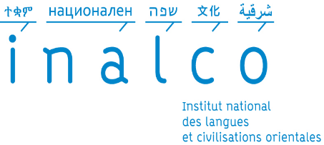 | Master LS - première année - Année 2023-2024  Stage | 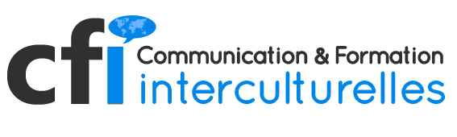

Avant toute signature de la convention, le stage doit être obligatoirement validé par un enseignant-chercheur habilité de l’équipe pédagogique de la filière CFI (Peter Stockinger) ou, le cas échéant, par la coordinatrice pédagogique et administrative de la filière CFI par délégation de signature de l’enseignant-chercheur habilité de la filière.

Pour obtenir cette validation de la part du directeur de la filière, l’étudiant doit remplir le formulaire suivant :

1 | Nom – Prénom – Identifiant
2 | Intitulé du stage
3 | Organisme d'accueil (Acronyme, Nom, Type) Coordonnées
4 | Tuteur (Nom, Prénom, Mél ; Tel.)
5 | Description synthétique
6 | Date et durée du stage
7 | Rémunération
8 | Si pertinent : Langue(s)/culture(s) concernée(s)
9 | Obligatoirement : Spécialité CFI | Un, deux ou plusieurs mots-clés à choisir dans la nomenclature INALCO - CFI (cf. liste ci-dessous)
10 | Date du dépôt
11 | Signature de l’étudiant
12 | Date d’acceptation par l’enseignant-chercheur habilité (et/ou la coordinatrice pédagogique de la filière par délégation de signature)

Une fois rempli, daté et signé par l’étudiant, ce formulaire doit être envoyé par courrier électronique et en format word :
- A la direction de la filière peter.stockinger@inalco.fr
- Aux responsables administratifs de la filière pour enregistrement et archivage : lucie.taillard@inalco.fr et damien.bresson@inalco.fr

L’enseignant-chercheur examinera les informations fournies par l’étudiant, demandera, le cas échéant, des précisions et, enfin, donnera son accord en le datant et signant à son tour. Le formulaire daté et signé par l’enseignant-chercheur sera transmis au secrétariat pédagogique et administratif de la filière qui en fera une copie avant de le communiquer à l’étudiant intéressé.

Nomenclature des spécialités INALCO-CFI

1. Sciences du langage.
2. Sciences de l’information et de la communication.
3. Communication interculturelle.
4. Intelligence culturelle/interculturelle.
5. Aires culturelles.
6. Diversité culturelle et globalisation.
7. Langage, culture, société.
8. Sociolinguistique ; pragmatique ; analyse du discours.
9. Sémiotique/sémiologie du texte et du discours.
10. Sémiotique/sémiologie des cultures.
11. Audit et analyse culturels.
12. Ecosystèmes de la communication et des médias.
13. Analyse de corpus (multimédias, multilingues, multiculturels).
14. Copywriting multilingue et multiculturel.
15. Techniques et méthodes de terrain (enquête, observation, …).
16. Audit et analyse de la communication.
17. Intelligence économique.
18. Projets et campagnes de communication (conception, mise en œuvre, évaluation).
19. Communication et médias numériques.
20. Techniques de communication (événementielle, éditoriale, audiovisuelle, verbale/non-verbale, …).
21. Veille d’information multilingue et multiculturelle.
22. Communication internationale.
23. Communication des organisations.
24. Communication (interculturelle) et marketing.
25. Management interculturel.
26. Marketing interculturel.
27. Projets culturels/interculturels (conception, mise en œuvre, évaluation).
28. Médiation culturelle.
29. Patrimoine culturel
30. Autres (à préciser)

